第Ⅸ－3回いけばなクラブ講座報告（クリスマスリース）

日 時 平成２５年１２月７日（土）10時30分～12時30分
場 所 文京区アカデミー湯島にて
花 材 赤ヅルリース台、クジャクヒバ、ヒムロスギ、マツボックリ2種、
リボン、しのび

NMCいけばなクラブが始まって100回と云う記念すべき講座になりました。発起人の石村さんも参加して下さり、リースだからと参加の方、ご夫婦で参加の方と総勢11人で今年もクリスマスリースを作りました。この日が迎えられるに当って、今迄ご参加下さいました方に感謝を申し上げます。終了後は近くの中華料理店でささやかにお祝いを致しました。有難うございました。 （文と写真：宮崎 崇知）
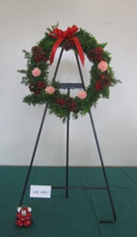
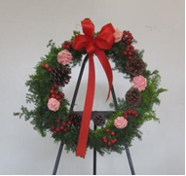
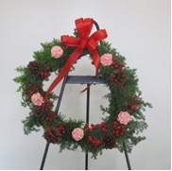
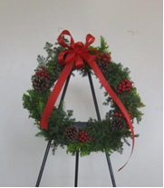
吉田さん
英さん

三井さん
石原圭一さん
石村誠人さん
吉田弘子さん
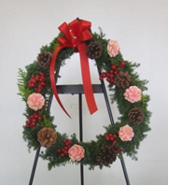
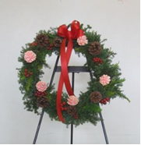
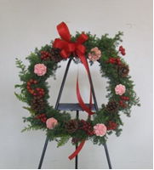
石原奈央子さん
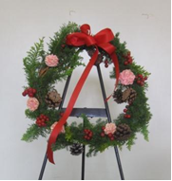
松崎崇和さん
掘悦子さん
内田美津子さん
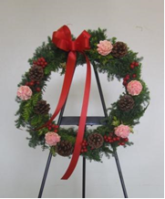
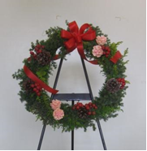
鈴木さん
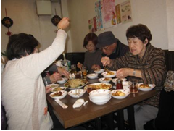
星さん
阿片崇頌さん
植さん
宮崇知・松崎崇和・英崇公
宮崎崇知・松崎崇和・英 崇公
鈴木さん
英崇公さん
石黒さん
赤芽ヤナギを皆さん上手に使われています。そこにキャリアの違いを感じて下さると嬉しいです。
大柿美由紀さん
クリスマスリースの出来映えは？
ご自宅に飾ってそれぞれ楽しみましょう。
↓100回記念お祝い昼食会
宮崎崇知・松崎崇和・英 崇公

